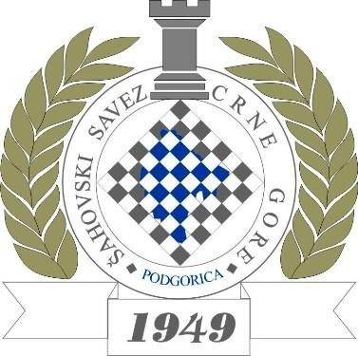

Первенство Европы по шахматам среди школьников

Чемпионы школ в возрастных группах:

U7, U9, U11, U13, U15, U17/ ДЕВОЧКИ U7, U9, U11, U13, U15, U17
10 – 20 июня 2017, Будва, ЧЕРНОГОРИЯ

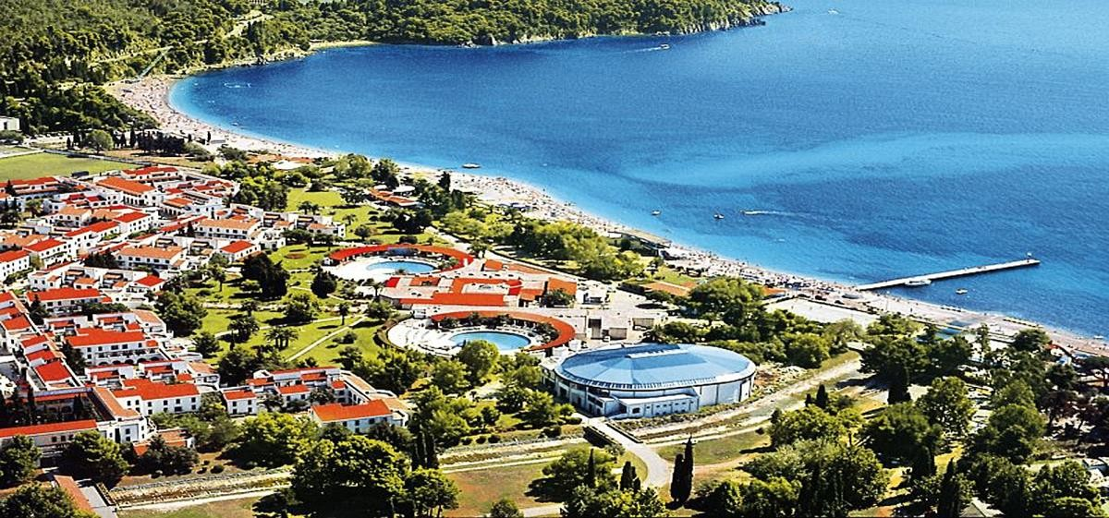
Будва - столица черногорского туризма, большое число пляжей и отелей делают эту территорию одним из самым самых красивых побережий в мире.
1. ПРИГЛАШЕНИЕ
Шахматная Федерация Черногории и Европейский Шахматный Союз (EШС) приглашают Национальные Шахматные Федерации, входящие в EШС, участвовать в Первенстве Европы среди школьников. Соревнование пройдёт в Будве, Черногория с 10 июня (прибытие) до 20 июня 2017 (отъезд).

2. УЧАСТНИКИ

  - Каждая Национальная Федерация может заявить неограниченное количество игроков в каждой из 12 возрастных групп. В случае, если в группе девочек будет меньше 10 участниц, тогда такая группа будет объединена с аналогичной по возрасту группой мальчиков.

Возраст учатников (мальчики и девочки):
До 07 лет, к 1 января 2017 (дата рождения: 1 января 2010 и позже) – Турнир U07;
До 09 лет, к 1 января 2017 (дата рождения: 1 января 2008 и позже) – Турнир Under 09;
До 11 лет, к 1 января 2017 (дата рождения: 1 января 2006 и позже) – Турнир Under 11;
До 13 лет, к 1 января 2017 (дата рождения: 1 января 2004 и позже) – Турнир Under 13;
До 15 лет, к 1 января 2017 (дата рождения: 1 января 2002 и позже) – Турнир Under 15;
До 17 лет, к 1 января 2017 (дата рождения: 1 января 2000 и позже) – Турнир Under 17.

При регистрации представители игроков предъявляют паспорт для проверки возраста игрока.

  - Расходы на гостиницу и дорогу оплачиваются родителями участников или их шахматными федерациями, школами, спонсорами. Делегации игроков должны сопровождаться, по крайней мере, одним взрослым (руководитель, тренер или родитель).
3. ВЗНОСЫ

  - Взнос в ЕШС: В соответствии с правилами ЕШС, взнос в 20 евро вносится за каждого игрока. Перечисление делается непосредственно Европейскому Шахматному Союзу (Банк: Credit Suisse, IBAN: CH3604835183510542000, CRESCHZZXXX, European Chess Union) перед началом 2-го раунда.

  - Вступительный взнос составляет 100 евро на человека, и он включает транспорт из каждого черногорского Аэропорта.

  - Вступительный взнос включает личную аккредитацию, без которой вход в турнирное помещение невозможен.
4. ЗАЯВКИ И ТРАНСФЕРЫ

  - Заявки нужно послать от Национальных Федераций или игроков до вторника, 18 апреля 2017. Заявки от игроков должны быть одобрены Национальными Федерациями.

  - Полная регистрация каждой делегации должна включать имя, фамилию, идентификационный номер FIDE, рейтинг FIDE, даты прибытия/отъезда и номера паспорта (для визы) каждого игрока и каждого сопровождающего человека. Для делегаций необходимо указать имя, телефон/e-mail/fax Руководителя Делегации.

  - Стоимость автобусных перевозок из международных аэропортов Подгорицы (60 км) и Тивата (25 км) в отели турнира, включая возвращение в официальный день отъезда, бесплатная.

  - Все заявки должны быть подтверждены Организационным Комитетом, и гостиничные номера будут заказаны после предоплаты 150 евро на человека, в течение недели после крайнего срока от 18 апреля 2017, на счёт официальной Шахматной Федерации Черногории, доступный на веб-сайте http://www.euroschools2017.me

Квитанцию предоплаты нужно также послать по электронной почте Оргкомитету. Остаток на счёте должен быть заплачен по прибытию и не позднее, чем начало 2-го раунда.

4.5. Банковские сборы должны быть заплачены отправителем.
5. РАЗМЕЩЕНИЕ

  - Для участников и сопровождающих лиц забронирован отель Slovenska Plaza, там же находится турнирный зал.
  - Все участники обязаны размещаться в официальном отеле. Бронирование гостиницы осуществляется только через Оргкомитет.
  - Все платежи должны быть сделаны в Евро (евро). Никакие будущие платежи счетов за гостиницу не будут приняты. Отмены не возможны после вторника, 18 апреля 2017.

  - Оплата за гостиницу для игроков, тренеров и сопровождающих лиц включает ежедневный полный пансион с завтраком, ланчем и ужином, бесплатным пользованием бассейна, аккредитации):

Slovenska Plaza | Комната | Цена на человека/день
3 + * | 1/3 | 47€
3 + * | 1/2 | 52€
3 + * | 1/1 | 64€
4 * | 1/3 | 50€
4 * | 1/2 | 55€
4 * | 1/1 | 67€

- Дети до трёх лет размещаются бесплатно в комнате их родителей.

6. СИСТЕМА ИГРЫ

Турнир проводится согласно правилам ЕШС и ФИДЕ по швейцарской Системе в 9 туров и будет обсчитываться. Национальные рейтинги не учитываются. Темп игры: 90 минут на 40 ходов плюс 30 минут до конца с прибавлением 30 секунд за каждый ход, начиная с первого. Время опоздания составляет 15 минут для каждого тура.

7. РАСПИСАНИЕ

В субботу | 10 июня | Прибытие делегаций
В субботу | 10 июня | Встреча капитанов 21:00
В воскресенье | 11 июня | 1 Раунд в 16:00
В понедельник | 12 июня | 2 Раунд в 16:00
Во вторник | 13 июня | 3 Раунд в 16:00
В среду | 14 июня | 4 Раунд в 9:30
В среду | 14 июня | 5 Раунд в 16:00
В четверг | 15 июня | Свободный день
В пятницу | 16 июня | 6 Раунд в 16:00
В субботу | 17 июня | 7 Раунд в 16:00
В воскресенье | 18 июня | 8 Раунд в 16:00
В понедельник | 19 июня | 9 Раунд в 9:30
Во вторник | 19 июня | Церемония закрытия 18:00
В среду | 20 июня | Отъезд

8. НАГРАЖДЕНИЕ И ЗВАНИЯ

  - Победители в каждой возрастной категории (мальчики и девочки) объявляются чемпионами (чемпионками) Европы среди школьников в 2017 году. Они будут награждены с кубками и специальными дипломами.

Квалификация:
6 победителей (U7, U9, U11, U13, U15 и U17) и 6 победителей среди девочек (U7, U9, U11, U13, U15 и U17) согласно правилам FIDE будут играть как приглашённые участники на первенстве мира среди школьников 2018 года в Албании (бесплатное размещение и питание в официальной гостинице).

ПОСТОЯННЫЕ ПРИЗЫ

6 победителей в открытом чемпионате ((((U7  (U7, U9, U11, U13, U15, U17) | Приглашение на первенство мира 2018 года, призы Специальные Подарки | Трофеи
6 чемпионов среди девочек  (U7, U9, U11, U13, U15, U17) | Приглашение на первенство мира 2018 года, призы | Трофеи
За 2 - 3 место вкаждой категорииКаждая категория | Призы | Трофеи
За 4 - 7 место категория | Призы | Медали

  - СПЕЦИАЛЬНЫЕ ПРИЗЫ

За 1-е место (U9, GU9) | Подарки | Медали
За 1-е место (U11, GU11) | Подарки | Медали
За 1-е место (U13, GU13)
За 1-е место (U15, GU15) | Подарки | Медали
За 1-е место (U17, GU17) | Подарки | Медали
9. ДОПОЛНИТЕЛЬНАЯ ПРОГРАММА

    - Программа экскурсий
    - Конкурс решений
    - Семинары
    - Спортивные игры
10. ВИЗА для россиян не нужна

11. КОНТАКТЫ
Контактное лицо: Боро Miljanic,
Генеральный секретарь
Телефон/Viber: (+382) 69 541 137
Телефон/факс: (+382) 20 662 164
Электронная почта: Info@euroschools2017.me
Веб-сайт Offical: www.euroschools2017.me

